Бабиков О.Е.
Казанский государственный энергетический университет

ИССЛЕДОВАНИЕ ПРОБЛЕМ БИОЛОГИЧЕСКОГО ЗАГРЯЗНЕНИЯ УСТАНОВОК ВОДОПОДГОТОВКИ НА КАЗАНСКОЙ ТЭЦ-1

Babikov O.E.
Kazan state power engineering university

RESEARCH OF BIOFOULING PROBLEMS OF THE WATER TREATMENT SYSTEM AT KAZAN CHPP-1

На установках водоподготовки ТЭС исходная вода в зависимости от принятой схемы водоподготовки проходит следующие стадии очистки: осветление, механическую очистку, катионо- и анионообменные фильтры, фильтры смешанного действия (ФСД). Также активно внедряются баромембранные и электромембранные технологии.
Трубопроводы, резервуары, различные фильтры, в том числе мембраны и ионообменные смолы имеют большую площадь поверхности, которая является активной средой для образования биологических загрязнений. Поэтому биологическому контролю на водоподготовительных установках (ВПУ) должно уделяться особое внимание.
Несмотря на проводимые режимные мероприятия, микробное загрязнение систем водоподготовки является основной причиной производственных проблем и аварийных ситуаций. Микробное биообрастание и биокоррозия приводят к сокращению срока службы, эффективности и надежности работы энергетического оборудования.
ВПУ на Казанской ТЭЦ-1 организована по «традиционной» схеме: предварительная очистка с последующей технологией ионного обмена. В 2018 г. на Казанской ТЭЦ-1 по программе «ДПМ» была введена в эксплуатацию современная парогазовая установка мощностью 230 МВт (ПГУ-230).
С целью повышения качества питательной воды в химическом цехе КТЭЦ-1 была произведена модернизация ВПУ и дополнительно был установлен ионообменный ФСД. Новая схема ВПУ КТЭЦ-1 представлена на рис 1.В 2020 г. сотрудниками ФГБОУ ВО «КГЭУ» был проведен анализ биологического загрязнения на контрольных участках технологической схемы водоподготовки на КТЭЦ- 1.
Анализ биологической активности воды проводился с помощью сертифицированной методики с применением биодетекторов Barttests. Применялись биодетекторы с различной питательной средой: слизеобразующие (SlimeBart), сульфатредуцирующие (SRB-Bart), анализ гетеротрофных бактерий (HAB-Bart) и анализ на общее количество бактерий аэробного и анаэробного типа, а также грибков и дрожжей (дип слайд).
Было выявлено повышенное загрязнение пробы воды, взятой на выходе из фильтра смешанного действия. Уже на первые сутки наблюдалась реакция в виде обесцвечивания в верхней и нижней части тестового сосуда, что свидетельствует о наличии аэробных и анаэробных бактерий.
В программном комплексе «BARTSOFT V.6» были произведены следующие измерения по рискам, которые могут возникать при данном уровне биозагрязнения. В результате было выявлено, что коррозионный риск для оборудования составляет 4 балла из 10 возможных, что свидетельствует о среднем уровне риска. Риск для здоровья персонала составил 2 балла из 10 (низкий уровень риска). Самые большие проблемы на данном участке схемы связаны с биологическим засорением оборудования, и риск данного события составил 7 баллов.

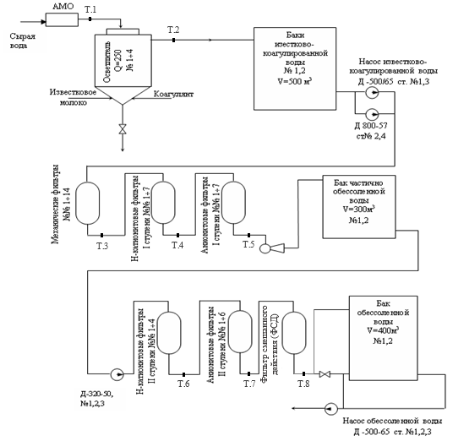

Рис.1 Технологическая схема ВПУ КТЭЦ-1

По результатам исследования можно отметить, что регенерация ионитных ФСД- фильтров на КТЭЦ- 1 не обеспечивает полной очистки ионообменных смол от бактерий, и биоцидной обработке именно этого блока стоит уделить особое внимание. Бактерии проникают и размножаются в трещинах ионообменных смол и могут быть вынесены в котел утилизатор ПГУ, вызывая негативное влияние на работу всей станции: перерасход топлива, зашламление экранных поверхностей котла, аварийные ситуации по прожогу экранных труб. Снижается эффективность выработки тепловой и электрической энергии, что в целом для современных блоков ПГУ недопустимо.

Научный руководитель: проф., д.х.н. Н.Д.Чичирова

